**中国科学技术馆**

**展 览 设计方案**

展览名称： 科学“救”有力量

日 期： 2021年4月

# 一、主题诠释

主题：“科学‘救’有力量”

咆哮的自然、惨烈的事故、肆虐的疫情、暴走的社会安全事件，安宁之下，危机四伏，突发事件并不遥远。面对突发情况，公众往往不知所措，无知导致不安与恐惧肆意蔓延。科学应急，防范在先，掌握了解、应对突发事件的知识与技能迫在眉睫。

科学应急，就是首先要清楚了解应急时我们会面对什么样的敌人。国家是应急管理的主体，国家政府以人为本，将公众生命摆放在第一位，预防为主，从防灾、减灾、救灾多维度强有力的保障我们人民的安全。

而我们要以科学的态度树立安全理念，培养勇于承担的精神；以科学的知识传达防灾减灾意识和系统的知识理论；以科学的方法提升应对灾害风险的能力、自救互救的技能，促进国家全社会防灾减灾救灾能力的提高。

居安思危，思则有备，有备无患。我们需要时刻准备，用科学的思想、方法武装自己，当突发事件来临时，我们必能快速响应，可以成为构建社会安全的“应急响应人”、铸就国家的“安全长城” 科学应急，成为救护生命、守卫家园的力量。

# 二、展览框架

|  |  |  |  |  |  |
| --- | --- | --- | --- | --- | --- |
| 序号 | 分主题 | 一级脉络 | 知识点 | 主要内容 | 展项 |
| 1 | 认知应急安全  （3个展项） | 敲响安全警钟 | 历史事件警示、应急安全重要性 | 一件件突发事件引发的灾害，引发公众的深思。如何发现、应对、防范突发应急事件，案例已经给人们敲响安全警钟，应急安全教育刻不容缓。 | 安全警钟长鸣 |
| 2 | 灾害体验 | 感知灾害：感知灾害破坏力 | 灾害的破坏力往往超出我们的想象，体验火灾、地震等发生的场景，了解应急防灾的重要性和必要性。 | VR灾难体验 |
| 3 | 总体应急概念 | 总体应急安全概念 | 了解什么是突发事件、突发事件的分类、突发事件分级、预警颜色、处理阶段过程、国家“一案三制”制度等，让观众系统性整体认识应急安全。 | 应急知多少 |
| 4 | 国家安全守护（4个展项） | 应急科技 | 应急科学科技技术 | 科技已经广泛应用在应急管理当中。展项选取北斗系统在防灾减灾中的应用进行展示，展现北斗系统对山体滑坡等的监测表明科技防灾力量。 | 北斗防灾 |
| 5 | 应急管理方法 | 现代管理方法、国家公共救援力量 | 介绍不同灾难来临如何调度各方救援力量。 | 应急调度 |
| 6 | 职业素养 | 应急行业 | 了解应急系统的行业体系和介绍，虚拟换装模仿代表人物。 | 安全守护者 |
| 7 | 职业素养 | 模范代表事件 | 了解应急职业人的具体救援案例，写下致敬感言。 | 致敬人民英雄 |
| 8 | 公众应急响应 （9个展项） | 自然灾害 | 洪涝、内涝灾害 | 大自然的破坏力往往超出我们的想象，了解洪涝、地震代表性自然灾害，明确应急防灾的重要性和必要性。 | 洪涝中的避险自救 |
| 9 | 地震灾害 | 地震避险 |
| 10 | 事故灾害 | 火灾事故 | 事故多与人为有关，通过身边常见的火灾、交通事故，提高事故灾害的处理能力，同时增加安全意识，减少灾害发生。 | 正确选择灭火器 |
| 11 | 交通事故、安全事件 | 上学路上 |
| 12 | 公共卫生事件 | 食品安全 | 特别是新冠疫情发生以来，公共卫生事件也是现在公众高度关注的突发事件。通过食品安全、传染病等卫生事件，提升公众应对防范能力。 | 变质的食物 |
| 13 | 传染病事件 | 防止传染病 |
| 14 | 应急常识 | 避灾常识 | 学习相应的应急常识技能，能在面对各种不同灾害事件时，及时有效的处理事件，减少危害。 | 救命绳结 |
| 15 | 急救常识 | 心肺复苏术 |
| 16 | 应急物品 | 家庭急救 |

# 三、布展效果图

展览面积：200平方

展品数量：16件

展品基本形式：标准展台+图文展架

结合流动巡展场地的多变空间，在尊重原流动巡展要求的基础上，应对各地域场地，结合多变的展项组合，打造聚散有致、灵机多变的展示空间。可以满足室内展示中心、校园、体育中心、广场等多种场地的布展需求。

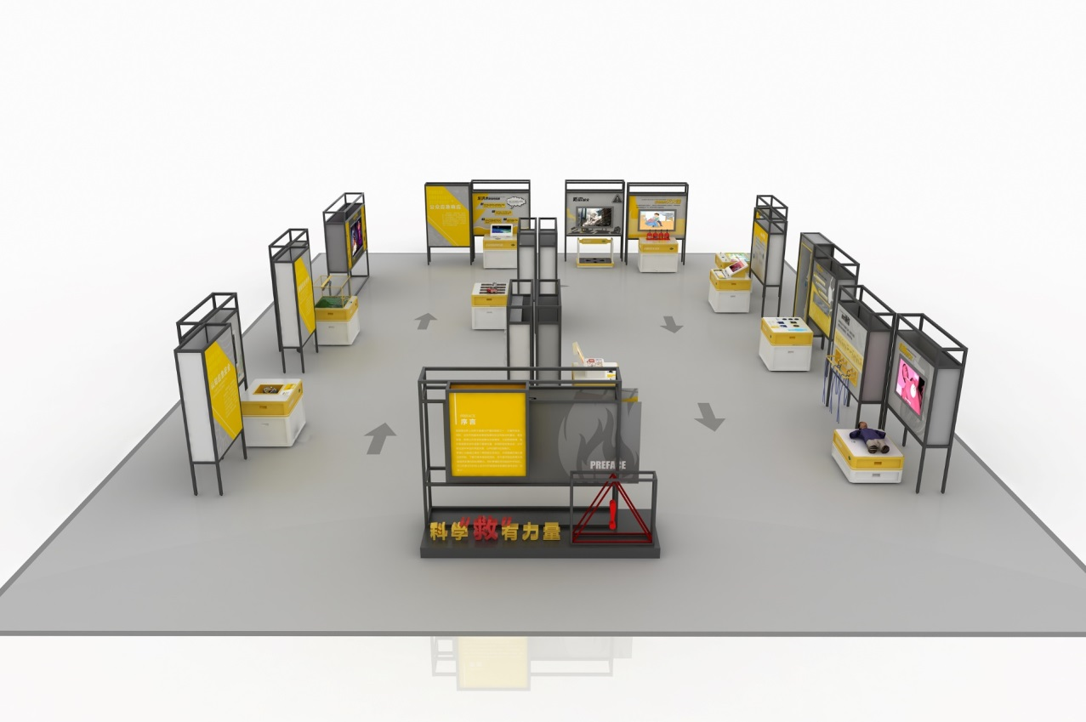

# 四、展览内容描述

科学“救”有力量展览以从“认知”到“应对”的科学方法作为线索，引导公众从安全事件警示中认知应急安全的概念与重要性，了解国家守卫公共安全的力量，从而学习和掌握应急知识与技能，展览设置三个分主题:

1.认识应急安全

本展区阐述应急事件、应对与防范方法。

过往的一幕幕真实事例已经给我们敲响安全警钟，应急安全教育刻不容缓。什么是应急事件，只有了解敌人才能防范且与之对抗。

2.国家安全守护

本展区阐述国家政府对公共安全的守护力量。国家政府是应急管理的主体,是我们人民安全的强有力后盾。

国家安全是人民安全的基石。国家政府集社会资源，运用现代技术方法和现代管理防范，有效及时应急调度、应急行业全面部署，对突发事件有效地监测、应对、控制、处理，保障人民安全。

3.公众应急响应

本展区阐述公众也应具的有应急素养以及相应的科学知识与技能。

从自然灾害、事故灾害、卫生安全事件、应急常识等多个方面展开，科学应急，增强公众应急安全知识和技能，提升全民的预防、应急决策能力，加强公民对社会国家责任感。公众应急推进社会应急，公众也可以在突发事件来临时化作救护生命、守卫家园的力量。

# 五、展品介绍

|  |  |  |
| --- | --- | --- |
| **展品编号** | ZGLD-2020-YJAQ-001 |  |
| **展品名称** | 安全警钟长鸣 |
| **展架类型** | 特殊展架 |
| **展品尺寸** | 3000*995*2200（㎜） |

|  |  |  |
| --- | --- | --- |
| **展品编号** | ZGLD-2020-YJAQ-002 |  |
| **展品名称** | VR灾难体验 |
| **展架类型** | 展架1个 |
| **展品尺寸** | 980*780*780（㎜） |

|  |  |  |
| --- | --- | --- |
| **展品编号** | ZGLD-2020-YJAQ-003 |  |
| **展品名称** | 应急知多少 |
| **展架类型** | 展架1个 |
| **展品尺寸** | 980*780*800（㎜） |

|  |  |  |
| --- | --- | --- |
| **展品编号** | ZGLD-2020-YJAQ-004 |  |
| **展品名称** | 北斗防灾 |
| **展架类型** | 展架1个 |
| **展品尺寸** | 980*780*800（㎜） |

|  |  |  |
| --- | --- | --- |
| **展品编号** | ZGLD-2020-YJAQ-005 |  |
| **展品名称** | 应急调度 |
| **展架类型** | 展架1个 |
| **展品尺寸** | 980*780*800（㎜） |

|  |  |  |
| --- | --- | --- |
| **展品编号** | ZGLD-2020-YJAQ-006 |  |
| **展品名称** | 安全守护者 |
| **展架类型** | 展架1个 |
| **展品尺寸** | 1600*400*2200（㎜） |

|  |  |  |
| --- | --- | --- |
| **展品编号** | ZGLD-2020-YJAQ-007 |  |
| **展品名称** | 致敬人民英雄 |
| **展架类型** | 展架1个 |
| **展品尺寸** | 980*780*1100（㎜） |

|  |  |  |
| --- | --- | --- |
| **展品编号** | ZGLD-2020-YJAQ-008 |  |
| **展品名称** | 洪涝中的避险自救 |
| **展架类型** | 展架1个 |
| **展品尺寸** | 980*780*1100（㎜） |

|  |  |  |
| --- | --- | --- |
| **展品编号** | ZGLD-2020-YJAQ-09 |  |
| **展品名称** | 地震避险 |
| **展架类型** | 展架1个 |
| **展品尺寸** | 1000*680*780（㎜） |

|  |  |  |
| --- | --- | --- |
| **展品编号** | ZGLD-2020-YJAQ-010 |  |
| **展品名称** | 正确选择灭火器 |
| **展架类型** | 展架1个 |
| **展品尺寸** | 980*780*1100（㎜） |

|  |  |  |
| --- | --- | --- |
| **展品编号** | ZGLD-2020-YJAQ-011 |  |
| **展品名称** | 上学路上 |
| **展架类型** | 展架1个 |
| **展品尺寸** | 980*780*800（㎜） |

|  |  |  |
| --- | --- | --- |
| **展品编号** | ZGLD-2020-YJAQ-012 |  |
| **展品名称** | 变质的食物 |
| **展架类型** | 展架1个 |
| **展品尺寸** | 980*780*1090（㎜） |

|  |  |  |
| --- | --- | --- |
| **展品编号** | ZGLD-2020-YJAQ-013 |  |
| **展品名称** | 防治传染病 |
| **展架类型** | 展架2个 |
| **展品尺寸** | 980*780*900（㎜） |

|  |  |  |
| --- | --- | --- |
| **展品编号** | ZGLD-2020-YJAQ-014 |  |
| **展品名称** | 救命绳结 |
| **展架类型** | 展架1个 |
| **展品尺寸** | 980*780*950（㎜） |

|  |  |  |
| --- | --- | --- |
| **展品编号** | ZGLD-2020-YJAQ-015 |  |
| **展品名称** | 心肺复苏术 |
| **展架类型** | 展架1个 |
| **展品尺寸** | 980*780*630（㎜） |

|  |  |  |
| --- | --- | --- |
| **展品编号** | ZGLD-2020-YJAQ-016 |  |
| **展品名称** | 家庭急救 |
| **展架类型** | 展架1个 |
| **展品尺寸** | 980*780*1250（㎜） |

# 六、展品目录

|  |  |  |  |
| --- | --- | --- | --- |
| 序号 | 展区名称 | 展品编号 | 展品名称 |
| 1 | 认知应急安全 | ZGLD-2020-YJAQ-001 | 安全警钟长鸣 |
| 2 | ZGLD-2020-YJAQ-002 | VR灾难体验 |
| 3 | ZGLD-2020-YJAQ-003 | 应急知多少 |
| 4 | 国家安全守护 | ZGLD-2020-YJAQ-004 | 北斗防灾 |
| 5 | ZGLD-2020-YJAQ-005 | 应急调度 |
| 6 | ZGLD-2020-YJAQ-006 | 安全守护者 |
| 7 | ZGLD-2020-YJAQ-007 | 致敬人民英雄 |
| 8 | 公众应急响应 | ZGLD-2020-YJAQ-008 | 洪涝中的避险自救 |
| 9 | ZGLD-2020-YJAQ-009 | 地震避险 |
| 10 | ZGLD-2020-YJAQ-010 | 正确选择灭火器 |
| 11 | ZGLD-2020-YJAQ-011 | 上学路上 |
| 12 | ZGLD-2020-YJAQ-012 | 变质的食物 |
| 13 | ZGLD-2020-YJAQ-013 | 防治传染病 |
| 14 | ZGLD-2020-YJAQ-014 | 救命绳结 |
| 15 | ZGLD-2020-YJAQ-015 | 心肺复苏术 |
| 16 | ZGLD-2020-YJAQ-016 | 家庭急救 |